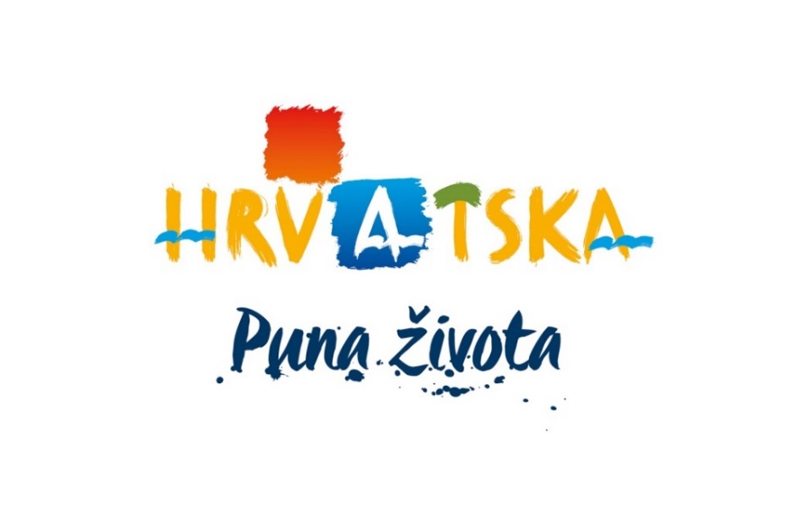

HRVATSKA TURISTIČKA ZAJEDNICA
GLAVNI URED

POZIV ZA DOSTAVU PONUDA

Predmet nabave:

Usluge organizacije, prijevoza i smještaja za studijsko putovanje u Provansu

U Zagrebu, 23. srpnja 2018.

Organizacijska jedinica ili osoba zadužena za komunikaciju s ponuditeljima:
Odjel za razvoj proizvoda i potpore destinacijama

Način komunikacije i kontakt podaci:
e-mail: tena.franjic@htz.hr i tel.: 01 4699 315

- Predmet nabave (naziv i kratak opis)
Usluge organizacije, prijevoza i smještaja za studijsko putovanje u Provansu.

- Obvezni sadržaj ponude i potrebne dokumentacije (čl. 16. Pravilnika o nabavi)
- ispunjeni obrazac ponude koji je prilog ovog Poziva (u izvorniku, potpisano)
- popis svih sastavnih dijelova i/ili priloga ponude
- dokazi sposobnosti
- sve ostalo što je zatraženo Pozivom za dostavu ponuda za nadmetanje.

Ponuditelj treba ponuditi usluge organizacije, prijevoza i smještaja za studijsko putovanje u Provansu prema sljedećoj specifikaciji:
- datum: 2.-5.10. 2018.
- broj osoba: 100 pax
- prijevoz: povratna avionska karta na relaciji Zagreb-Nica-Zagreb, kvalitetan autobus visoke turističke klase za loko vožnje prema programu u prilogu
- dva stručna pratitelja
- četiri stručna turistička vodiča na hrvatskom ili engleskom jeziku (za 4 grupe po 25 sudionika) u gradovima koje se posjećuje, sukladno programu u prilogu
- smještaj i obroci za sudionike putovanja, vozače i pratitelje
- hoteli minimalno 4*, sobe single use, prema programu u prilogu 1.
- organizacija i koordinacija stručnih prezentacija prema programu u prilogu
- putno zdravstveno osiguranje za sve sudionike i jamčevina paket aranžmana
- sve ostale troškove posjeta, ulaznica i sl., prostora i opreme za prezentacije navedene u programu.

- cijena treba uključivati i agencijsku proviziju, sve poreze i turističke takse

- ponuda mora uključivati uvjete i rokove otkazivanja.

- Podaci o dokazima sposobnosti (čl. 12. Pravilnika o nabavi)
- dokaz o pravnom statusu ponuditelja (preslika izvoda iz trgovačkog, obrtnog ili drugog odgovarajućeg registra)
- potvrda nadležne Porezne uprave o nepostojanju duga prema državi (u izvorniku ili ovjerenoj preslici, ne starija od 30 dana od dana podnošenja prijave)
- Rješenje nadležnog ureda državne uprave županije ili grada o ispunjavanju uvjeta za pružanje usluga turističke agencije
- dokaz tehničke i stručne sposobnosti: ponuđač treba imati iskustvo realizacije barem tri veća paket-aranžmana u vrijednosti 200.000,00 kn, koji uključuje avio prijevoz i najmanje dva noćenja, što dokazuje potvrdom o urednom ispunjenju ugovora. Potvrdu izdaje subjekt kojemu je predmetna usluga isporučena.

- Oblik, način i mjesto dostave ponude (čl. 17. Pravilnika o nabavi)
Ponude je potrebno dostaviti na adresu: Hrvatska turistička zajednica, Iblerov trg 10/IV, 10000 Zagreb – za natječaj za studijsko putovanje.

- Rok dostave ponude s pripadajućom dokumentacijom (čl. 21. Pravilnika o nabavi)
6. kolovoz 2018. do 12:00 sati.

- Jezik ponude i priložene dokumentacije (čl. 18. Pravilnika o nabavi)
Hrvatski jezik.

- Rok valjanosti ponude
30 dana.

- Vrijeme, način i mjesto otvaranja ponuda (čl. 29. Pravilnika o nabavi)
Nejavno.

- Kriteriji za ocjenu ponuda
Na temelju najniže cijene sukladno obrascu ponude koji je sastavni dio ovog poziva HTZ će odlučiti o ponuditeljima (u pravilu dva ili više) koje će se u postupku izravnog pregovaranja pozvati da dostave konačnu ponudu.
Naručitelj zadržava bezuvjetno pravo da u postupku izravnog pregovaranja promijeni opseg usluge te da ne prihvati dio ponude ili da sa pojedinim ponuditeljem pregovara samo o jednom dijelu ponude odnosno usluge.

- Način obavještavanja o rezultatima poziva
E-mailom.

- Rok, način i uvjet plaćanja
Plaćanje će se izvršiti po realizaciji studijskog putovanja i ispostavi fakture u zakonskom roku. Moguće je odobriti dio iznosa avansno, u kom slučaju je potrebno prije isplate avansa dostaviti bjanko zadužnicu na prvi viši iznos.
Jamstvo za uredno ispunjenje ugovora: Izvršitelj mora Naručitelju istovremeno sa potpisom ugovora, dostaviti Jamstvo za uredno ispunjenje ugovora. Jamstvo mora biti priloženo u formi bankarske garancije naplative u korist Naručitelja na prvi poziv. Naručitelj utvrđuje visinu jamstva u apsolutnom iznosu od 100.000,00 kn.

Napomena:
HTZ nije dužan odabrati ponudu te je ovlašten u bilo kojoj fazi postupka odustati od daljeg provođenja nadmetanja ili prihvata bilo koje ponude, sve do trenutka sklapanja ugovora s odabranim ponuditeljem, bez prava bilo kojeg ponuditelja na naknadu bilo kakve štete koja mu zbog tog razloga nastane ili može nastati.
Ponuditelji čija ponuda nije odabrana, odnosno koji nisu pozvani u drugu fazu postupka, nemaju pravo žalbe niti pravo na naknadu bilo kojih troškova vezanih uz ovaj postupak.

PRILOG 1.

PROGRAM STUDIJSKOG PUTOVANJA U PROVANSU

2.10. UTORAK

Dolazak putnika u zračnu luku Nica
Nakon preuzimanja prtljage polazak autobusima prema unutrašnjosti.

Dolazak u Grasse – kava i doručak u Bastide St Mathieu.
Posjet povijesnoj tvornici i muzeju parfema Fragonard u mjestu Grasse.

Posjet Chateau de Berne http://www.chateauberne.com/en/, ručak i prezentacija vinarije i hotela.

Posjet Avignonu, putem pauza za kušanje vina u Chateau La Coste vinariji.

Po dolasku u Avignon smještaj u hotel.
Odlazak prema centru grada, šetnja, večera u centru Carré du
Palais https://www.carredupalais.fr/, predviđeno vrijeme za održavanje stručne prezentacije. (potrebno je osigurati prostor i opremu za prezentaciju)

Nakon koktel večere slobodno vrijeme za šetnju gradom ili zajednički povratak prema hotelu.

3.10. SRIJEDA

Nakon doručka polazak u regiju Luberon, te posjet pitoresknom mjestu Roussillon.
Održavanje prezentacije od strane lokalnog TZ-a. (potrebno je osigurati prostor i opremu za
prezentaciju)
Odlazak do poznate francuske tvornice kozmetičkih proizvoda, eteričnih ulja i mirisa na bazi prirodnih sastojaka L’Occitane.

Održavanje prezentacije i ručak u bistrou vinarije i hotela grupacije Relais & Chateaux – Coquillade
Village uz kušanje njihovog vina.

Nakon ručka posjet mjestu Gordes.

Večera u gastronomskom restoranu u Avignonu.
Noćenje u Avignonu.

4.10. ČETVRTAK

Nakon doručka odjava iz hotela i odlazak prema srednjevjekovnom mjestu Chateauneuf du Pape, gdje će se održati prezentacija mjesta.
Posjet Lex Baux de Provence.
Ručak u Les Baux de Provence ili okolici u restoranu koji nudi lokalne proizvode

Nakon ručka odlazak na izložbu u kamenolomu Les Carrieres de Lumieres.

Poslije podne dolazak u Aix-en-Provence, smještaj u hotel.

Večera u gastronomskom restoranu u tradicionalnom hotelu Le Pigonnet 5*

Nakon večere povratak u hotel, noćenje.

5.10. PETAK

Nakon doručka odlazak u gradić Mougins, obilazak grada.
Ručak u u Le Mas Candille https://www.lemascandille.com/ .

Razgled gradića St Paul de Vence.
Koktel večera u Chateau St Martin & Spa.

Odlazak prema zračnoj luci.

OBRAZAC PONUDE

NAZIV PONUDITELJA
ADRESA PONUDITELJA
OIB PONUDITELJA
E-MAIL PONUDITELJA
ROK VALJANOSTI PONUDE

 | TROŠAK bez PDV-a | TROŠAK S PDV-om
TROŠAK PAKET ARANŽMANA STUDIJSKOG PUTOVANJA PO PUTNIKU
UKUPAN TROŠAK STUDIJSKOG PUTOVANJA ZA 100 PAX

Ponuda mora uključivati sljedeće usluge:

- prijevoz: povratna avionska karta na relaciji Zagreb-Nica-Zagreb, kvalitetan autobus visoke turističke klase za loko vožnje prema programu u prilogu
- dva stručna pratitelja
- četiri stručna turistička vodiča na hrvatskom ili engleskom jeziku (za 4 grupe po 25 sudionika) u gradovima koje se posjećuje, sukladno programu
- smještaj u hotelima minimalno 4*, sobe single use, 3 noćenja s doručkom prema programu (obavezno navesti imena hotela)
- obroke prema programu:
- 1. dan: doručak i kava ili bezalkoholno piće
ručak minimalno tri slijeda i minimalno jedno alkoholno ili
bezalkoholno piće,
koktel večera i minimalno jedno alkoholno ili bezalkoholno piće
- 2. dan: ručak minimalno tri slijeda i minimalno jedno alkoholno ili
bezalkoholno piće,
večera minimalno tri slijeda i minimalno jedno alkoholno ili
bezalkoholno piće.
- 3. dan: ručak minimalno tri slijeda i minimalno jedno alkoholno ili
bezalkoholno piće,
večera minimalno tri slijeda i minimalno jedno alkoholno ili
bezalkoholno piće.
- 4. dan: ručak minimalno tri slijeda i minimalno jedno alkoholno ili
bezalkoholno piće,
koktel večera i minimalno jedno alkoholno ili bezalkoholno piće.
- troškovi ostalih usluga prema programu:
- 1. dan: posjet tvornici i muzeju parfema Fragonard,
kušanje vina
prostor i oprema za prezentaciju
- 2. dan: prostor i oprema za prezentaciju u Roussillonu,
posjet tvornici L'Occitane,
kušanje i prezentacija vina
- 3. dan: prostor i oprema za prezentaciju u mjestu Chateauneuf du Pape,
posjet izložbi u kamenolomu.

- organizacija i koordinacija stručnih prezentacija prema programu u prilogu
- putno zdravstveno osiguranje za sve sudionike i jamčevina paket aranžmana.

NAPOMENA: uz ovaj obrazac Ponuditelj je dužan dostaviti i:

- dokaz o pravnom statusu ponuditelja (preslika izvoda iz trgovačkog, obrtnog ili drugog odgovarajućeg registra)
- potvrdu nadležne Porezne uprave o nepostojanju duga prema državi (u izvorniku ili ovjerenoj preslici, ne starija od 30 dana od dana podnošenja prijave)
- Rješenje nadležnog ureda državne uprave županije ili grada o ispunjavanju uvjeta za pružanje usluga turističke agencije
- dokaz tehničke i stručne sposobnosti: ponuđač treba imati iskustvo realizacije barem tri veća paket-aranžmana u vrijednosti 200.000,00 kn što dokazuje potvrdom o urednom ispunjenju ugovora. Potvrdu izdaje subjekt kojemu je predmetna usluga isporučena.
- razrađen program putovanja s navedenim imenima ponuđenih hotela i restorana, specifikacijom ponuđenih obroka te uvjete i rokove otkazivanja.

Datum i mjesto: Potpis i pečat ponuditelja:

